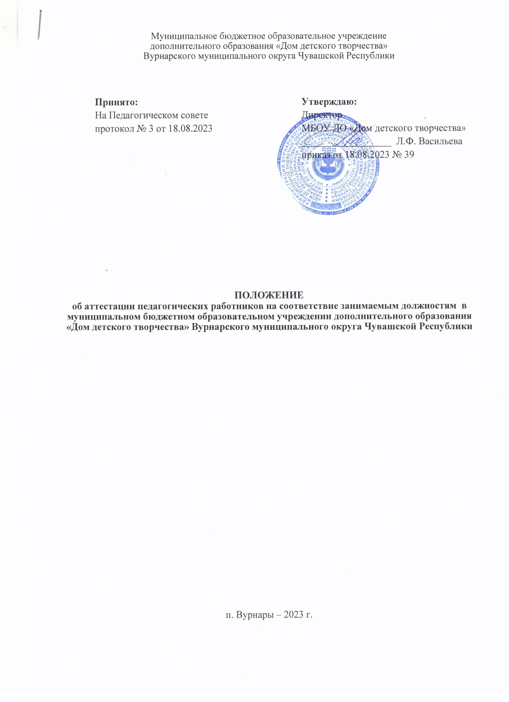Муниципальное бюджетное образовательное учреждение

дополнительного образования «Дом детского творчества»

Вурнарского муниципального округа Чувашской Республики

|  |  |  |
| --- | --- | --- |
| **Принято:**  На Педагогическом совете  протокол № 3 от 18.08.2023г. |  | **Утверждаю:**  Директор  МБОУ ДО «Дом детского творчества»  __________________ Л.Ф. Васильева  приказ от 18.08.2023 № 39 |

**ПОЛОЖЕНИЕ**

**об аттестации педагогических работников на соответствие занимаемым должностям в муниципальном бюджетном образовательном учреждении дополнительного образования «Дом детского творчества» Вурнарского муниципального округа Чувашской Республики**

п. Вурнары – 2023 г.

# Общие положения

* 1. Настоящее положение регламентирует механизм прохождения аттестации на соответствие занимаемым должностям педагогических работников муниципального бюджетного образовательного учреждения дополнительного образования «Дом детского творчества» Вурнарского муниципального округа Чувашской Республики (далее – Учреждение).

Настоящее положение разработано в соответствии:

* ст. 49 Федерального Закона от 29.12.2012г.№273-ФЗ (ред. от 07.05.2013г) "Об образовании в Российской Федерации",
* Приказа Министерства образования и науки РФ от 7 апреля 2014 г. N 276 «Об утверждении порядка проведения аттестации педагогических работников организаций, осуществляющих образовательную деятельность» (в редакции Приказа Минпросвещения РФ от 23.12.2020 г. № 767),
* Приказа министерства здравоохранения и социального развития РФ 26.08.2010г. №761н "Об утверждении Единого квалификационного справочника должностей руководителей специалистов и служащих, раздел "Квалификационные характеристики должностей работников образования",
* Приказом Минтруда и соцзащиты от 18.10.2013 № 544н «Об утверждении профессионального стандарта «Педагог (педагогическая деятельность в сфере дошкольного, начального общего, основного общего, среднего общего образования) (воспитатель, учитель)» (с изм. от 25.12.2014).
  1. Аттестация – это процедура изучения и оценки уровня и результативности профессиональной деятельности педагогического работника (далее – педагог дополнительного образования, тренер- преподаватель) на основе взаимосвязанных методов получения, обработки и обобщения всесторонней информации.
  2. Аттестация включает: посещение и анализ (занятия, мероприятия), изучение представленных материалов: комплексно-тематическое планирование, журналы учета реализации программы дополнительного образования, результаты внутреннего контроля уровня достижений обучающихся, методические и дидактические материалы, используемые и самостоятельно подготовленные педагогом дополнительного образования, тренером - преподавателем, материалы по работе с родителями, изучение представления.

# Основные цели

* 1. Аттестация педагогических работников в целях подтверждения соответствия педагогических работников занимаемым ими должностям проводится один раз в пять лет на основе оценки их профессиональной деятельности аттестационными комиссиями, в отношении педагогических работников, не имеющих квалификационных категорий (первой или высшей).
  2. Аттестацию в целях подтверждения соответствия занимаемой должности не проходят следующие педагогические работники:

а) педагогические работники, имеющие квалификационные категории;

б) проработавшие в занимаемой должности менее двух лет в организации, в которой проводится аттестация;

в) беременные женщины;

г) женщины, находящиеся в отпуске по беременности и родам;

д) лица, находящиеся в отпуске по уходу за ребенком до достижения им возраста трех лет; е) отсутствовавшие на рабочем месте более четырех месяцев подряд в связи с заболеванием.

Аттестация педагогических работников, предусмотренных подпунктами "г" и "д" настоящего пункта, возможна не ранее чем через два года после их выхода из указанных отпусков.

Аттестация педагогических работников, предусмотренных подпунктом "е" настоящего пункта, возможна не ранее чем через год после их выхода на работу.

* 1. Составляется график прохождения аттестации на соответствие занимаемым должностям, который утверждается приказом Учреждения.
  2. Основанием для проведения аттестации является представление работодателя (далее — представление).

# Функции аттестационной комиссии

* 1. Для подтверждения соответствия занимаемой должности педагог дополнительного образования, тренер-преподаватель избирается аттестационная комиссия в количестве не менее 4 человек из числа педагогов Учреждения, имеющие стаж работы не менее 2-х лет и квалификационную категорию не ниже первой, представитель первичной профсоюзной организации (при наличии) или представителями

коллегиальных органов, предусмотренных уставом соответствующей образовательной организации, а также представителей органов государственно — общественного управления.

* 1. Состав аттестационной комиссии ежегодно утверждается приказом Учреждения.
  2. В компетенцию аттестационной комиссии входит:
* подготовка представления на работника и ознакомление с ним работника не позднее чем за 30 дней до начала аттестации

Доведение до сведения педагога дополнительного образования, тренера- преподавателя даты, места и времени проведения квалификационных испытаний письменно.

* Посещение и анализ педагогической деятельности педагога.
* Собеседование с педагогом, который подтверждает соответствие занимаемой должности
* Изучение и анализ представленных материалов: рабочие образовательные программы по возрасту, журналы учета образовательной деятельности, результаты внутреннего мониторинга достижений обучающихся, методические и дидактические материалы, используемые и самостоятельно подготовленные педагогом, материалы по работе с родителями, лист самооценки педагога.
* Анализ имеющихся поощрений и дисциплинарных взысканий педагога: благодарностей, отзывов, наград, замечаний, результатов опроса удовлетворенности родителей обучающихся, результатов участия в различных конкурсах, базовой подготовки, переподготовки и повышения квалификации, в том числе самообразования.
* Заполнение экспертного листа оценки уровня квалификации педагога.
* Вынесение решения по результатам аттестации педагогического работника с целью подтверждения соответствия занимаемой должности одно из следующих:
* «соответствует занимаемой должности (указывается должность работника)»;
* «не соответствует занимаемой должности (указывается должность работника)».
* Обработка результатов аттестации, сравнение данных результатов самооценки педагога и экспертной оценки, подготовка экспертного заключения.
* Консультирование педагога по вопросам порядка проведения экспертизы.
  1. Аттестационная комиссия Учреждения в праве дать рекомендации директору о возможности назначения на соответствующие должности педагогических работников лиц, не имеющих специальной подготовки или стажа работы, установленных в разделе "Требования к квалификации" раздела "Квалификационные характеристики должностей работников образования" Единого квалификационного справочника должностей руководителей, специалистов и служащих и (или) профессиональными стандартами, но обладающих достаточным практическим опытом и компетентностью, выполняющих качественно и в полном объеме возложенные на них должностные обязанности.
  2. Состав аттестационной комиссии формируется таким образом, чтобы была исключена возможность конфликта интересов, который мог бы повлиять на принимаемое аттестационной комиссией решение.

3.6 Состав Аттестационной комиссии: председатель, заместителя председателя, секретарь, члены должна составлять не менее 4 человек.

* 1. Руководство работой Аттестационной комиссии осуществляет её председатель, а в его отсутствие
* заместитель председателя. Руководитель организации не может являться председателем Аттестационной комиссии.
  1. Председатель комиссии председательствует на ее заседаниях, организует работу Аттестационной комиссии, осуществляет общий контроль за реализацией принятых решений, распределяет обязанности между членами Аттестационной комиссии. При необходимости председатель Аттестационной комиссии может запрашивать у аттестуемого педагогического работника дополнительные материалы и информацию, необходимые для принятия Аттестационной комиссией решения.
  2. Секретарь Аттестационной комиссии:
  + информирует членов Аттестационной комиссии о сроках и месте проведения заседания;
  + готовит материалы и проекты решений Аттестационной комиссии, ведет протокол заседания Аттестационной комиссии (далее — протокол), в котором фиксирует ее решения и результаты голосования;
  + готовит выписки из протоколов, отвечает за переписку, делопроизводство и отчетность, связанные с деятельностью Аттестационной комиссии направляет от имени Аттестационной комиссии запросы и уведомления.
  1. Члены Аттестационной комиссии:
  + вправе задавать педагогическому работнику вопросы, связанные с выполнением должностных обязанностей, высказывать своё мнение по рассматриваемому вопросу;
  + отвечают за объективность и компетентность принимаемых решений;
  + отвечают за соблюдение норм профессиональной этики во время работы Аттестационной комиссии;
  + предупреждают секретаря Аттестационной комиссии в случае невозможности присутствия на заседании по уважительной причине не менее чем за три дня до даты проведения заседания Аттестационной комиссии.
  1. Заседание Аттестационной комиссии считается правомочным, если на нем присутствовало не менее двух третей её членов.

# Организация и проведение аттестации

* 1. В начале учебного года составляется список педагогов подлежащих аттестации на соответствие занимаемой должности в текущем учебном году. Издается приказ об аттестации данных педагогов.
  2. Работодатель знакомит педагогических работников с приказом, содержащим список работников организации, подлежащих аттестации, график проведения аттестации, под роспись не менее чем за 30 календарных дней до дня проведения их аттестации по графику.
  3. Для проведения аттестации на каждого педагогического работника работодатель вносит в аттестационную комиссию организации представление.

В представлении содержатся следующие сведения о педагогическом работнике: а) фамилия, имя, отчество (при наличии);

б) наименование должности на дату проведения аттестации; в) дата заключения по этой должности трудового договора;

г) уровень образования и (или) квалификации по специальности или направлению подготовки;

д) информация о получении дополнительного профессионального образования по профилю педагогической деятельности;

е) результаты предыдущих аттестаций (в случае их проведения);

ж) мотивированная всесторонняя и объективная оценка профессиональных, деловых качеств, результатов профессиональной деятельности педагогического работника по выполнению трудовых обязанностей, возложенных на него трудовым договором.

Работодатель знакомит педагогического работника с представлением под роспись не позднее чем за 30 календарных дней до дня проведения аттестации. После ознакомления с представлением педагогический работник по желанию может представить в аттестационную комиссию организации дополнительные сведения, характеризующие его профессиональную деятельность за период с даты предыдущей аттестации (при первичной аттестации — с даты поступления на работу).

При отказе педагогического работника от ознакомления с представлением составляется акт, который подписывается работодателем и лицами (не менее двух), в присутствии которых составлен акт.

* 1. На основании представления Секретарь Аттестационной комиссии определяет сроки и место проведения квалификационных испытаний в соответствии с графиком работы Аттестационной комиссии, о чем сообщает работодателям в срок, не позднее, чем за 30 дней до проведения квалификационного испытания.
  2. В течение месяца аттестационная комиссия наблюдает за работой педагога дополнительного образования, тренера-преподователя: организацией непосредственно образовательной деятельности и другие педагогические мероприятия (не менее трех), заполняет карты наблюдения, анализирует материалы, размещенные педагогом на сайте Учреждения и т.д.
  3. Педагог, не позднее, чем за 10 дней до даты аттестации предоставляет аттестационной комиссии: комплексно-тематическое планирование, журналы учета реализации программы дополнительного образования, результаты внутреннего контроля уровня достижений обучающихся, методические и дидактические материалы, используемые и самостоятельно подготовленные педагогом дополнительного образования, тренером-преподователем, материалы по работе с родителями, отчет о самообследовании педагога, также сведения об имеющихся поощрениях и дисциплинарных взысканиях: благодарностях, отзывах, наградах, замечаниях, результатах участия в конкурсах, соревнованиях, результаты опроса удовлетворенности обучающихся и их родителей педагогом, о базовой подготовке, переподготовке и повышении квалификации, в том числе самообразовании, сообщает тему занятия, мероприятия , на котором будет присутствовать аттестационная комиссия.
  4. Аттестация проводится на заседании аттестационной комиссии Учреждения с участим педагогического работника.

Заседание аттестационной комиссии считается правомочным, если на нем присутствуют не менее двух третей от общего числа членов аттестационной комиссии.

В случае отсутствия педагогического работника в день проведения аттестации на заседании аттестационной комиссии по уважительным причинам его аттестация переносится на другую дату и в график аттестации вносятся соответствующие изменения, о чем директор знакомит работника под роспись не менее чем за 30 календарных дней до новой даты проведения его аттестации.

При неявке педагогического работника на заседание аттестационной комиссии в Учреждении без уважительной причины аттестационная комиссия проводит аттестацию в его отсутствие.

* 1. Аттестационная комиссия Учреждение рассматривает представление, дополнительные сведения, документы, материалы своих наблюдений, а также материалы представленные самим педагогическим работником, характеризующие его профессиональную деятельность (в случае их представления).
  2. По результатам аттестации педагогического работника аттестационная комиссия Учреждения принимает одно из следующих решений:

соответствует занимаемой должности (указывается должность педагогического работника);

не соответствует занимаемой должности (указывается должность педагогического работника).

* 1. Решение принимается аттестационной комиссией организации в отсутствие аттестуемого педагогического работника открытым голосованием большинством голосов членов аттестационной комиссии организации, присутствующих на заседании.
  2. Результаты аттестации педагогических работников заносятся в протокол, подписываемый председателем, заместителем председателя, секретарем и членами аттестационной комиссии организации, присутствовавшими на заседании, который хранится с представлениями, дополнительными сведениями, представленными самими педагогическими работниками, характеризующими их профессиональную деятельность (в случае их наличия), в кабинете директора Учреждения.
  3. На педагогического работника, прошедшего аттестацию, не позднее двух рабочих дней со дня ее проведения секретарем аттестационной комиссии составляется выписка из протокола, содержащая сведения о фамилии, имени, отчестве (при наличии) аттестуемого, наименовании его должности, дате заседания аттестационной комиссии Учреждения, результатах голосования, о принятом аттестационной комиссией решении. Директор знакомит педагогического работника с выпиской из протокола под роспись в течение трех рабочих дней после ее составления. Выписка из протокола хранится в личном деле педагогического работника.
  4. Педагогический работник, не прошедший аттестацию на соответствие занимаемой должности, имеет право на повторное прохождение процедуры аттестации не ранее, чем через один год.
  5. Результаты аттестации в целях подтверждения соответствия педагогических работников занимаемым ими должностям на основе оценки и профессиональной деятельности педагогический работник вправе обжаловать в соответствии с законодательством Российской Федерации.

# Ответственность

Члены аттестационной комиссии несут ответственность за:

* + принятие обоснованного решения по результатам аттестации;
  + тщательное изучение и анализ всех представленных материалов для проведения аттестации, содействие максимальной достоверности экспертизы;
  + строгое соответствие порядку проведения аттестации;
  + создание благоприятных условий для педагогических работников, проходящих аттестацию;
  + строгое соблюдение конфиденциальности полученной информации.

# Делопроизводство

К документации по проведению аттестации на соответствие занимаемой должности относятся:

* + приказ Учреждения об утверждении списка педагогических работников подлежащих аттестации с целью подтверждения соответствия занимаемой должности с графиком проведения аттестации;
  + Приказ Учреждения об утверждении состава аттестационной комиссии с обязательным включением представителя первичной профсоюзной организации ( при наличии) или другого представителя;
  + протоколы заседания аттестационной комиссии;
  + приказы по результатам аттестации;
  + выписки из протоколов, содержащие сведения о фамилии, имени, отчестве (при наличии) аттестуемого, наименовании его должности, дате заседания аттестационной комиссии Учреждения, результатах голосования, о принятом аттестационной комиссией решении;
  + личные дела педагогов подвергающихся процедуре аттестации.